C o l l è g e O l y m p e
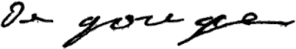

Menu du 7 au 11 décembre 2015
(sous réserve de modifications)

Lundi 7 décembre Mardi 8 décembre

Avocat* Œuf dur mayonnaise
ou salade coleslaw* ou surimi

Saucisse de Toulouse Dos de colin en sauce
Poêlée maraîchère Riz

Yaourt Fromage

Beignet Fruit*

* produit frais de saison (priorité est donnée aux fruits et légumes
cultivés dans la couronne bordelaise et le Lot-et-Garonne)

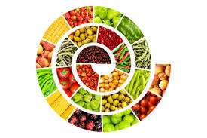

Jeudi 10 décembre Vendredi 11 décembre

Salade de cœurs de palmier Chou rouge* feta
ou salade mexicaine ou salade* fromagère

Veau marengo Poulet rôti
Pâtes Ratatouille/haricots beurre

Fromage Yaourt

Fruit * Compote

Le principal Le gestionnaire

N. BONNET O. AUCHTER

